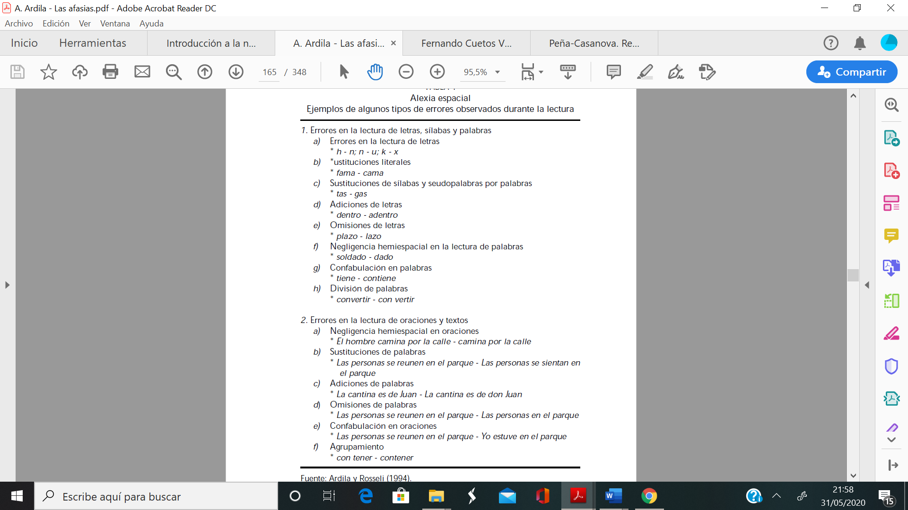
Tabla 11. Alexia espacial, errores observados durante la lectura extraído de (Ardila, 2005)

La siguiente tabla muestra a modo de resumen las diferentes características de las alexias estudiadas en este apartado:

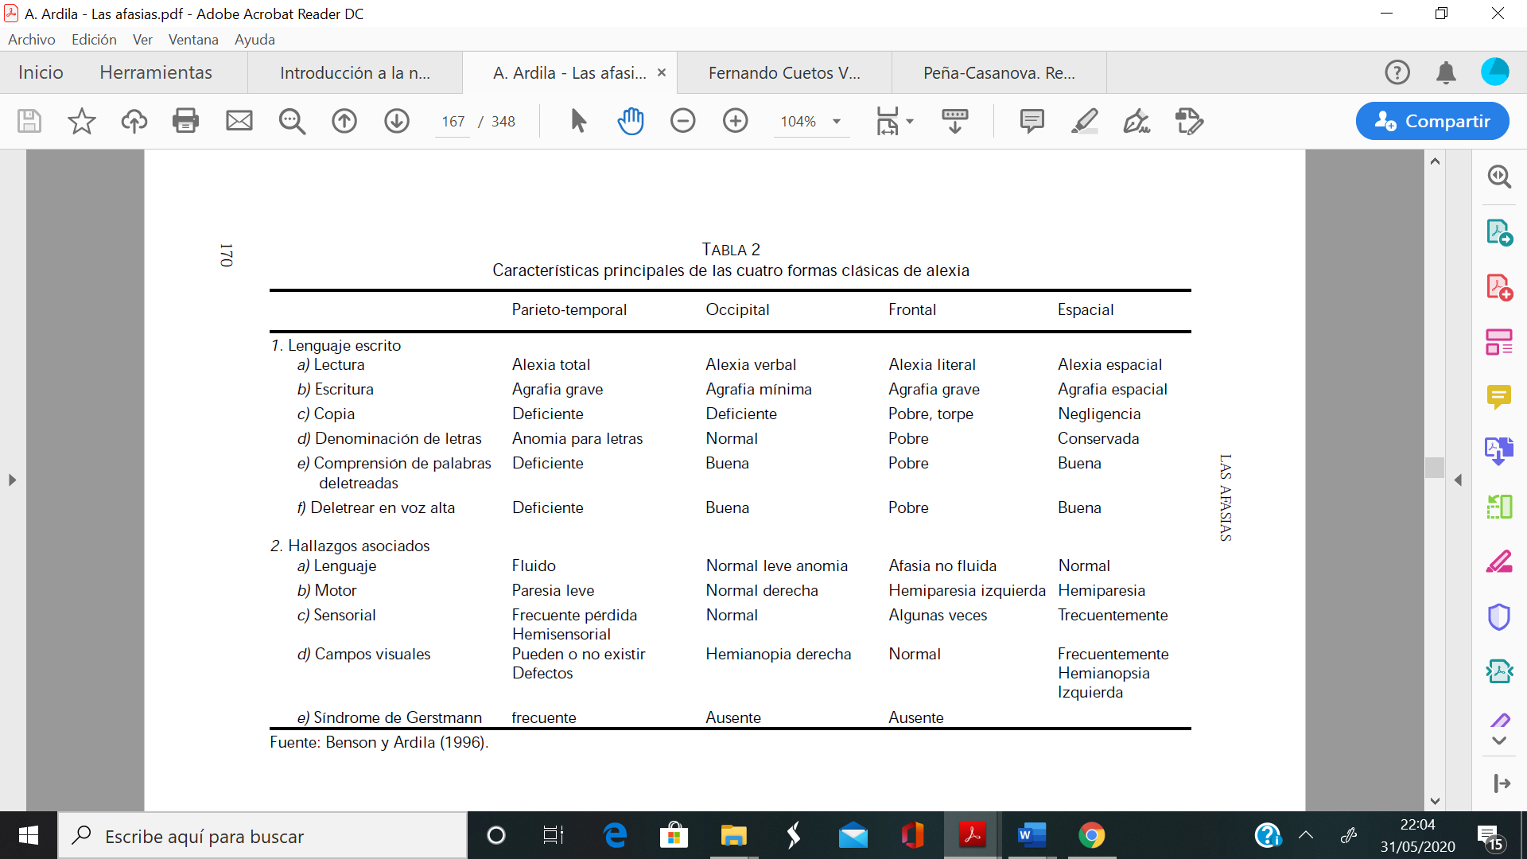
Características principales de las cuatro formas clásicas de alexia

